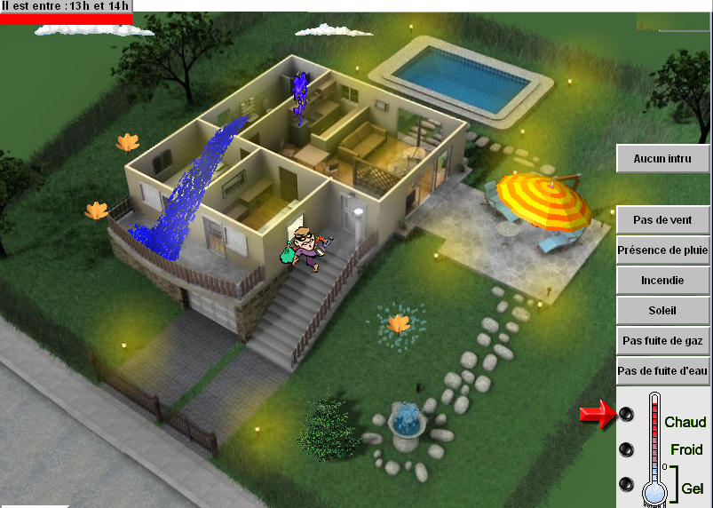
Que peut on faire avec la domotique?
Relier les différentes possibilités de détection à l'image.
Détecter la présence de vent
Détecter la présence d'un intru
Détecter une fuite d'eau
Détecter une fuite de gaz
Détecter la température extérieure

Détecter si il fait jour ou nuit

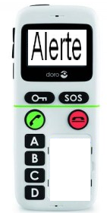
Mettre en marche ou arrêter l'arrosage du gazon
Ouvrir ou fermer le parasol
Relier les différentes
possibilités d'action à l'image
Actionner la fontaire
Remplir ou vider la piscine
Ouvrir ou fermer le portail
Ouvrir ou fermer les volets
Allumer ou éteindre les lumières

Ouvrir ou fermer le garage
Envoyer un message d'alerte en SMS
Actionner l'alarme

Que peut on faire avec la domotique? http://sites.google.com/site/domotique4/
Relier les différentes possibilités de détection à l'image.
Détecter la présence de vent
Détecter la présence d'un intru
Détecter une fuite d'eau
Détecter une fuite de gaz
Détecter la température extérieure

Détecter si il fait jour ou nuit

Mettre en marche ou arrêter l'arrosage du gazon
Ouvrir ou fermer le parasol
Relier les différentes
possibilités d'action à l'image
Actionner la fontaire
Remplir ou vider la piscine
Ouvrir ou fermer le portail
Ouvrir ou fermer les volets
Allumer ou éteindre les lumières

Ouvrir ou fermer le garage
Envoyer un message d'alerte en SMS
Actionner l'alarme

